STORYBOARD
“MELAWAN HOAKS COVID-19

Pemeran
1. Ortu-ibu: Nurfadila
2.Ortu-bapak: Genta
3. Anak: R’sya
4. Ibu Julid 1: Nasha
5. Ibu Julid 2: Defi
6. Ibu Julid 3: Azra
7. Ibu Julid 4: Kak Nisa
8. Pak RT: Gilang
9. Nakes 1: Rani
10. Nakes 2: Hagi
11. Nakes 3: Relly
12. Tetangga 1: Ben
13. Ibu pinter 1: Dilla
14. Ibu pinter 2: Nabila
15. Narator: Nayah

NO | Gambar | Deskripsi | Dialog
1 | 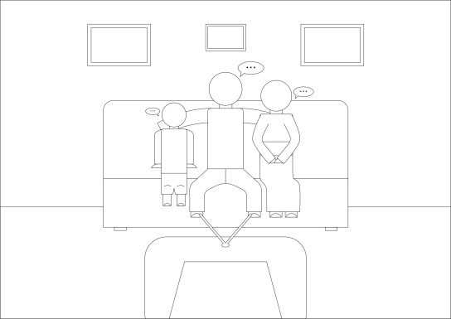 | Pada suatu pagi di kediaman keluarga Pak Genta sedang terjadi perselisihan antara Pak Genta, Ibu Nurfadilla, dan anaknya R’Sya | - Anak : Ih pokoknya aku gak mau tau, aku harus pergi vaksin. teman-teman ku semua nya pada vaksin masa aku aja yang belum vaksin  - Pak Genta : Kamu gak baca ya, yang bapak kirim di wa itu kalau vaksin itu bisa bikin meninggal!  - Ibu Nurfad : iya, gausa ah divaksin  - Anak :bu ….pak coba liat berita lagi, itu cuma hoax  - Pak Genta : justru karena bapak baca berita di Fb makanya bapak tau kalo vaksin itu bahaya!  - Ibu Nurfad : iya nak, betul kata bapakmu itu ….mending cari aman aja nak gak usah di vaksin  - Anak : pokoknya aku tetap mau di vaksin!  - Ibu Nurfad : Ih susah banget sih anak ini dibilangin!!
2 | 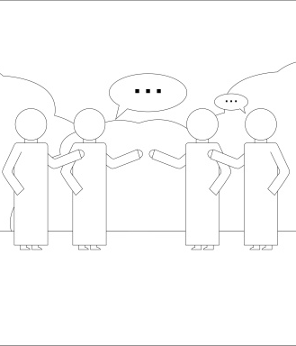 | Dalam waktu yang bersamaan dengan kejadian di rumah Pak Genta, sekelompok Ibu-ibu RT 4 Kelurahan Ilkom A sedang sibuk membahas tentang vaksin yang katanya membahayakan. | - Ibu Julid 1 : Eh eh, bu, udah dengar gak soal pak Genta  - Ibu Julid 2 : Kenapa tuh pak Genta ? Belum ada info saya  - Ibu Julid 3 : Iyah sama bu  - Ibu Julid 4 : Itu loh bu, yang katanya abis di vaksin langsung tambah sakit… malah sampe asam urat tuh denger-denger.  - Ibu Julid 2 : Ih serem juga yah  - Ibu Julid 3 : Iya bu, berita dari facebook juga begitu. Bahkan ada yang sampe meninggal loh  - Ibu Julid 4 : Jangan-jangan tu vaksin juga bener ada chipnya lagi, iihhhh serem…  - Ibu Pintar 1 : Bu jangan mudah percaya ah kalau berita dari facebook, yang begitu begitu mah bisa jadi hoax.  - Ibu Pintar 2 : Iya bu, yang dari internet mah harusnya disaring dulu…  - Ibu Pintar 1 : Lagian nih bu, namanya vaksin ya pasti ada efek samping sih bu… kaya vaksin anak kan juga gitu.  - Ibu Julid 4 : tapi beneran bu, ga sekali dua kali loh kasusnya itu. Difb saya juga banyak infonya kalo vaksin bukannya buat kebal sama virus, malah buat sakit. Hati-hati loh ibu.  - Ibu Pintar 2 : ya emang vaksin mah kerjanya begitu kali bu supaya ngebentuk sistem kekebalan tubuh, sakit setelah vaksin tuh namanya KIPI bu.  - Ibu Julid 3 : apaan lagi tuh KIPI KIPI, bikin ribet aja.  - Ibu Julid 1 : Udah lah bu, vaksin covid-19 ini mah akal-akal amerika aja…
3 | 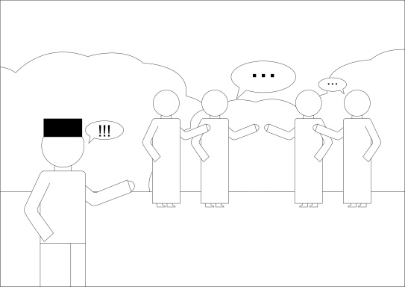 | Tak berselang lama kemudian Pak RT datang menghampiri kerumunan Ibu-ibu yang sedang berargumen | - Pak RT: Assalamualaikum, aduhh ada apa ini buuu… kenapa lagi ribut-ribut ?  - Ibu Julid 1 : Ini na pak, ngebahas vaksin.  - Ibu Julid 4 : iya pak, ibu ibu ni banyak yang takut di vaksin soalnya kan bahaya lok..  - Ibu pintar : Gak ah bu, malah justru kalau nda di vaksin itu yang bisa bahaya.  - Ibu julid : yaudah sih kalau ibu gak percaya. (pasang muka sewot)  - Pak RT : (menghela nafas) nah, daripada berkelahi, ibu ibu ada baiknya balik dulu ke rumah ngerjakan cucian piring, cucian baju, nanti saya yang akan carikan solusi buat masalah ini ya bu.. harap tenang..
4 | 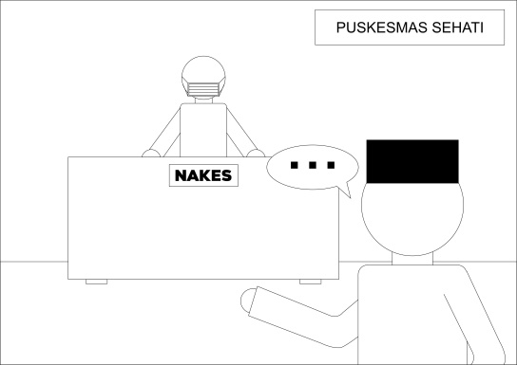 | Melihat begitu banyak penolakan dari warga terhadap vaksin, Pak RT kemudian mendatangi nakes 1, yang merupakan dokter di RT 4 untuk membantu meyakinkan masyarakat. | - Pak RT: assalamualaikum….  - Nakes 1 : waalaikumsalam, eh pak naufal, masuk pak…  - Kemdian duduk  - Nakes 1 : ada apa ya pak???  - Pak RT : ini loh bu, saya mau bahas tentang vaksin..  - Nakes 1 : kenapa tuh pak?  - Pak RT : saya liat liat di RT 4 ini banyak yang nolak eh bu…  - Nakes 1 : iya pak ai, saya berapa kali memang ada dengar dengar infonya  - Pak RT : nah itu bu, makanya saya ni minta tolong bu ai boleh kah warga sini ni dikasih edukasi gitu.. Ibu ni kan sebagai dokter pasti lebih tau..  - Nakes 1 : oh bisa ai pak, ntar saya aturkan aja bawa orang RS untuk sosialisasi kesini… kebetulan memang ada program dari RS buat sosialisasi terus belum ada tempatnya…  - Pak RT : Gampang kalau tempat nanti saya aturkan.
5 | 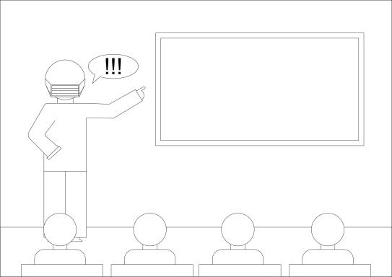 | Seminggu Berlalu, lapangan RT 4 Kelurahan Ilkom A menjadi sosialisasi yang dipenuhi warga. Keluarga Pak Genta serta Sekelompok Ibu-ibu dan Bapak-bapak yang pernah berdebat pun juga terlihat duduk di kursi tamu | - Ibu Julid 1 : Malas saya ini bu padahal, mending becucian nah  - Ibu Julid 3 : ih sama ai bu, saya gin mending ke pasar ini  - Ibu Julid 2 : sosialisasi-sosialisasi segala, malasnya buang buang waktu banget..  - Ibu pintar : yaudah bu, dengerin aja dulu demi kebaikan bersama…  - Ibu ibu julid dalam hati : dihh emang lo diajak ngobrol jgn sok asik deh  - Nakes 1 : ( menjelaskan mindmap di karton)  - Nakes 2 : ( menjelaskan mindmap di karton gantian)  - Sosialisasi berakhir…  - Nakes 3 : Nah itu ibu bapak penjelasan singkat yang kami berikan, apa ada yang ingin ditanyakan pak, bu ?  - Ibu Julid 1 : Dok, tapi tetangga saya ada tuh yang habis vaksin langsung tambah sakit..  - Ibu Julid 2 : Iya nih dok, bahkan ada yang demam berhari hari habis vaksin dan besok langsung meninggal..  - Ibu Julid 3 : Tuhkan dok, makanya kami percaya kalau vaksin itu justru bahaya buat kesehatan kita ( pasang muka julid )  - Nakes 3 : (pasang wajah ramah sambil angguk-angguk) Hmm baik saya terangkan yaa Bu. Pertama, kok bisa habis vaksin langsung sakit? Nah perlu ibu-ibu ketahui bahwa vaksin ini memiliki efek samping. Yaitu ada perasaan tidak enak badan seperti nyeri sendi, sakit kepala, demam tinggi, meriang itulah merupakan efek samping dari vaksin tersebut. Setiap jenis vaksin pun akan memiliki efek samping yang berbeda-beda, tapi tidak sampai menyebabkan orang meninggal. Jadi ibu-ibu jangan khawatir ya yang saya jelaskan itu merupakan hal yang wajar dari efek samping vaksin.  - Nakes 2 : Bener Bu, terus yaa Bu seperti yang dibilang teman saya tadi, vaksin ini tidak membuat orang jadi meninggal dunia. Perlu bapak ibu ketahui, Komnas KIPI menegaskan sampai saat ini tidak ada yang meninggal karena vaksinasi. Kalaupun ada berita-berita orang meninggal setelah vaksin seperti tetangga Ibu, kemungkinan besar itu dikarenakan penyakit kronis yang diderita. Jadi tidak ada kaitannya dengan vaksin.  - Ibu Julid 2 : Tapi kalau saya kenapa napa dokter mau tanggung jawab?(wajah kesal)  - Ibu Julid 1 : Iya tuh dok, jadi kita gak merasa dirugikan dengan divaksin seperti ini.  - Nakes 1 : tenang bu, pemerintah kita sudah mengeluarkan Peraturan Presiden (Perpres) Nomor 50 Tahun 2021 untuk memperjelas tanggung jawab hukum atas vaksinasi Covid-19 kedepannya. Jadi, pemerintah juga bertanggung jawab dalam membiayai penanganan KIPI atau Kejadian Ikutan Pasca Imunisasi untuk pelaksanaan vaksinasi COVID-19.  - Nakes 3 : Dan perlu diingat bapak-ibu inilah sebenarnya peran dari sosialisasi pada hari ini, selain menjelaskan, juga meluruskan hal-hal yang masih dibingungkan oleh bapak-ibu. Kami bersedia menjawab pertanyaan-pertanyaan dari bapak ibu selagi kami mampu.  - Nakes 2 : Jadi gimana ibu-ibu? Sudah bersedia divaksin COVID-19?  - Ibu Julid 1 : kalau pertanggung jawabannya jelas kaya kata ibu tadi sih… ya mau bu,,  - Ibu Julid 2,3,4 : iya kita juga mau bu.  - Anak : tuh, bu pak liat semua orang di komplek ini mau divaksin. Masa ibu sama bapak aja yang gak divaksin ?  - Pak Genta: iya ya nak , ternyata berita vaksin di fb itu gak sepenuhnya benar. Jadi pingin vaksin juga ibu dan bapak.  - Bu nurfad: yuk pak kita vaksin.

